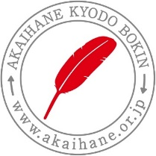募金箱で募金活動に協力する

赤い羽根地域づくり助成は、集まった共同募金で助成しています。募金を集めて、

中央区の頑張っている人を応援しましょう。

ポイント

この事業（イベント）に参加された方に、

1. この事業が共同募金を使っていることを知ってもらう
2. 募金に協力をしてもらって来年度の活動に繋げる

アイデア

1. お手元の箱をデコレーションして、赤い羽根共同募金の募金をしてもらいましょう。
2. チラシを貼ってこの事業が共同募金をつかっていることを知ってもらいましょう。
3. よりおおく募金があつまるように声がけをしましょう。

例）「このイベントは赤い羽根共同募金を財源に行われています！赤い羽根共同募金にご協力よろしくお願いいたします！」

参加されている方や、子ども達に声を出していただくと効果的です。

ステージがある場合はステージでのアナウンスをしましょう。

中央区社協HPにデータ有

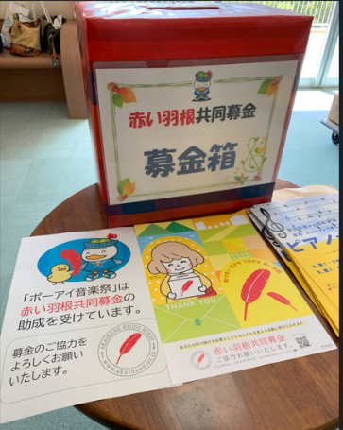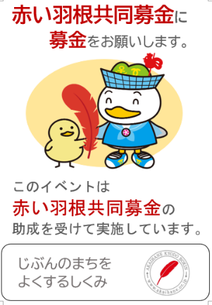



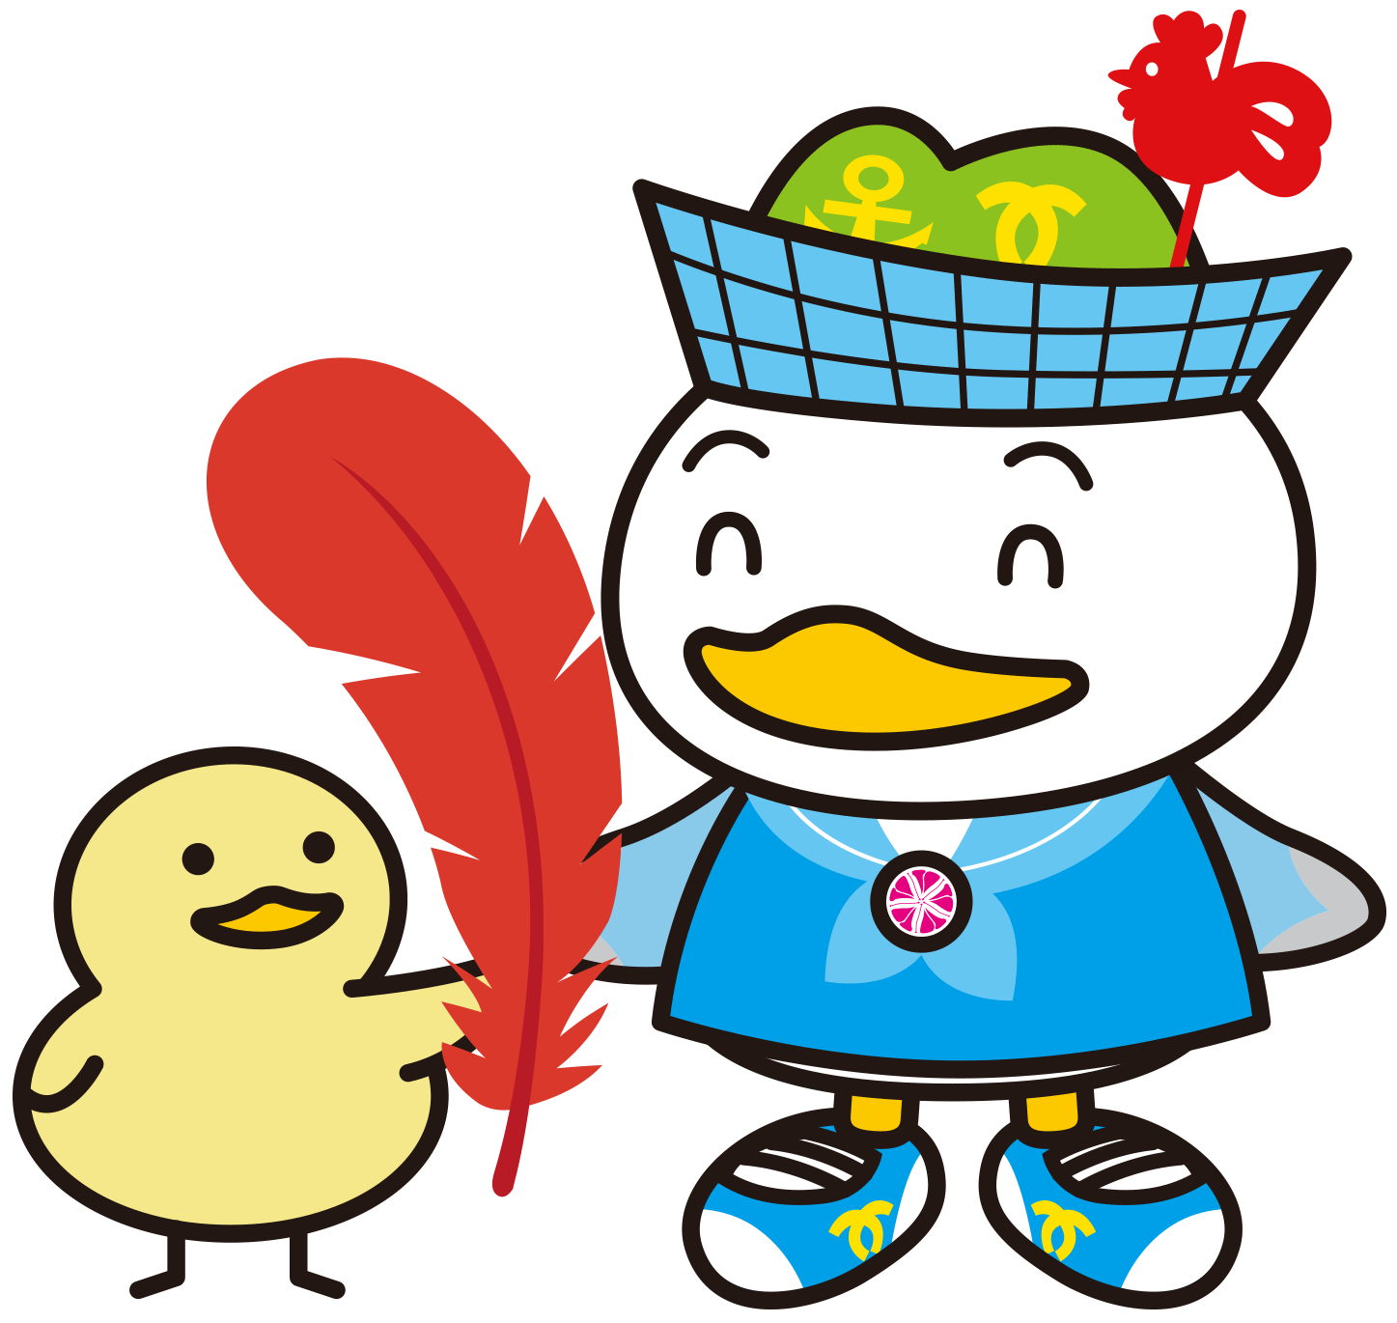

　昨年の例　　　　　　　チラシ（ご自由にアレンジしてください。）　　かもめん　　　　あかはねちゃん

募金方法

集まった募金は区社協窓口にもってくるか、下記にお振込みをお願いいたします。



日新信用金庫　神戸支店018　普通　口座番号0284519

社会福祉法人　兵庫県共同募金会神戸市中央区共同募金委員会　会長　森田祐子

こんな風に飾ったよ！こんな声が聞こえたよ！など、お写真やメッセージを

赤い羽根シールのお渡しが出来ます！お声がけください！

いただけると嬉しいです！ぜひ、教えてくださいね！

神戸市中央区共同募金委員会

〒651-8570神戸市中央区東町115番地中央区役所5階

☏078-335-7511　✉akaihane@chuou-shakyo.or.jp

**赤い羽根共同募金に**

**募金**をお願いします。



このイベントは

赤い羽根共同募金の

助成を受けて実施しています。

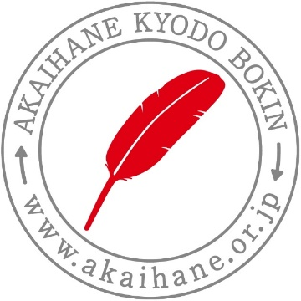

じぶんのまちを

よくするしくみ

**赤い羽根共同募金に**

**募金**をお願いします。



このイベントは

赤い羽根共同募金の

助成を受けて実施しています。



じぶんのまちを

よくするしくみ

